y₀
y₂
Задание № 6

y₃
0
1
y₀
x₁
x₃
y₃
x₃
y₁, y₃
x₂
y₂
y₃
0
0
0
0
1
1
1
1
x₂
y₁
y₃
x₁
0
1

 | x₁ | x₂ | x₃
y₀ | z | 0 | 1
y₁ | z | ¬
y₂ | z | ¬ | ¬
y₃ | 0 | ¬ | z
U₀ | z | z | 0
D - триггер
Элемент ИЛИ-НЕ с числом входов n=3 и максимальной нагрузкой 4
ПЗУ: входов n=6, выходов m= 4
ПЛМ: входов n=6, выходов m=4,
число шин t=8

МИНИСТЕРСТВО ОБРАЗОВАНИЯ И НАУКИ РОССИЙСКОЙ ФЕДЕРАЦИИ
Федеральное агентство по образованию

Санкт-Петербургский государственный
Электротехнический университет (ЛЭТИ)

Кафедра «ВЫЧИСЛИТЕЛЬНАЯ ТЕХНИКА»

В.С.Дудкин

методические указания

по выполнению контрольной работы ПО ДИСЦИПЛИНЕ
«Микропрограммное управление и теория автоматов»

Санкт-Петербург
2013

Введение

Методические указания предназначены для студентов специальности 151000.68 «Технологические машины и оборудование» по дисциплине «Вычислительная математика» и имеет цель ознакомить учащихся с проектированием цифровых управляющих устройств на основе использования методов теории конечных автоматов.
В совокупности с монографией [1] методические указания дают представление о всех этапах синтеза конечных автоматов. В данных методических указаниях использовано исходное задание в форме граф-схем алгоритмов (ГСА) наиболее часто встречающееся в задачах проектирования управляющих автоматов цифровых устройств. При других формах задания отличие будет состоять лишь в способе построения абстрактного автомата. Рекомендации по выполнению этапов синтеза сопровождаются примером синтеза автомата малой размерности.

1. ЦЕЛЬ И СОДЕРЖАНИЕ КОНТРОЛЬНОЙ РАБОТЫ
Целью контрольной работы является практическое освоение методов синтеза конечных автоматов, учитывающих особенности используемого структурного базиса.
Задание на контрольную работу включает;
- алгоритм функционирования автомата в виде графической схемы микропрограммы;
- характер взаимодействия управляющего и операционного автоматов;
- тип элемента памяти;
- ограничения на систему логических элементов.
Результатом контрольной работы являются три варианта функциональной схемы автомата и пояснительная записка к ним.
Разделы пояснительной записки:
1. Задание на контрольную работу.
2. Абстрактный синтез автомата.
2.1. Граф автомата Мура.
2.2. Проверка автомата Мура.
2.3. Переход к автомату Мили.
2.4. Получение частичного автомата Мили за счет учета взаимодействия управляющего и операционного автоматов.
2.5. Минимизация частичного автомата Мили.
2.6. Проверка минимального автомата Мили.
3. Структурный синтез автомата.
3.1. Произвольное кодирование состояний автомата.
3.1.1. Кодированная таблица переходов и выходов.
3.1.2. Получение функций возбуждения и выходов.
3.1.3. Совместная минимизация функций возбуждения и выходов.
3.1.4. Проверка результата минимизации.
3.1.5. Оценка сложности комбинационной схемы для первого варианта кодирования.
3.2. Кодирование состояний автомата, направленное на упрощение комбинационной схемы.
3.2.1. Кодированная таблица переходов и выходов.
3.2.2. Получение функций возбуждения и выходов.
3.2.3. Совместная минимизация функций возбуждения и выходов.
3.2.4. Проверка результата минимизации.
3.2.5. Проверка сложности комбинационной схемы для второго варианта кодирования.
3.3. Выбор варианта системы булевых функций для реализации.
3.4. Синтез синхронизируемого двухступенчатого триггера.
3.5. Функциональная схема и временная диаграмма двухступенчатого триггера.
3.6. Функциональная схема автомата.
3.7. Расчет параметров сигнала синхронизации.
3.8. Временная диаграмма автомата.
3.9. Функциональные схемы автоматов на ПЛМ и ПЗУ.
3.10. Сравнительная оценка вариантов реализации автомата.

Требования к оформлению.
Схемы и временные диаграммы рекомендуется выполнять на миллиметровой бумаге.
2. УКАЗАНИЯ ПО ВЫПОЛНЕНИЮ ЭТАПА АБСТРАКТНОГО СИНТЕЗА
Для решения задач абстрактного синтеза рекомендуется использовать методы, приведенные в [1].
Задание на контрольную работу. Пусть функционирование управляющего автомата задано графической схемой алгоритма (ГСА) микропрограммы, представленной на рис.2.1. Влияние микроопераций y_{i} на значения логических условий x_{j} задано в табл.2 1.
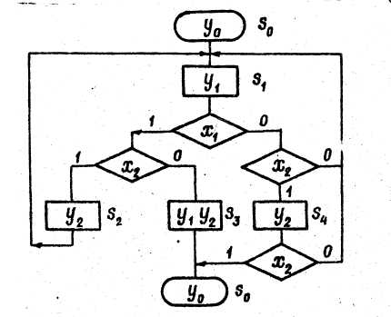
Таблица 2.1
y_{i} | x₁ | x₂
y₀ |  | 0
y₁ | ¬ | z
y₂ |  | 1
U₀ | 1 | 1
Рис.2.1
Элемент памяти: триггер типа RS.
Логические элементы: И-НЕ (элемент Шеффера).
Число входов логических элементов: 2.
Нагрузочная способность (коэффициент разветвления): 4.
Ограничение на ПЗУ: s = 4 (s - число входов), t = 4 (t – число выходов).
Ограничение на ПЛМ: s = 4, t = 4, q = 6 (q - число шин).
Граф автомата Мура. В соответствии с [1] начальной и конечной вершинам ГСА сопоставляется начальное состояние автомата, отмеченное символом S_{o} и микрооперацией у₀. Остальным операторным вершинам, независимо от содержащихся в них микроопераций, произвольно сопоставляются неповторяющиеся символы состояний S₁, S₂, S₃, S₄. Необходимо обратить внимание на то, что операторные вершины, отмеченные символами S₂ и S₄, содержат одну и ту же микрооперацию y₂, но им сопоставлены два различных состояния.
Граф полностью определенного автомата Мура реализующего исходную ГСА, представлен на рис.2.2.
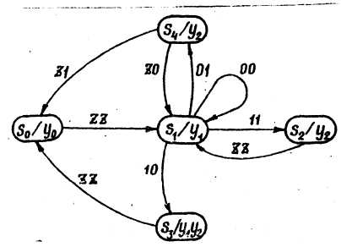
Дуги этого графа отмечены троичными кодами наборов значений логических условий, при которых осуществляется соответствующий переход. Если переход возможен независимо от значения логического условия x_{i} , то в троичном коде этому логическому условию сопоставляется символ z. Если переход происходит независимо от значений логичеcких условий, Рис.2.2
то он отмечается троичным кодом zz ...z ; число разрядов этого кода равно числу логических условий. Этому коду соответствуют все 2^{n} наборов значений логических условий.
Проверка автомата Мура. Необходимым, но не достаточным условием правильности построения графа автомата по ГСА микропрограммы является существование переходов из каждого состояния по каждому из 2^{n} наборов значений логических условий.
Таблица 2.2
y₀ y₁ y₂ | S_{i} | x₁ x₂
y₀ y₁ y₂ | S_{i} | 00 | 01 | 11 | 10
1 0 0 | S₀ | S₁ | S₁ | S₁ | S₁
0 1 0 | S₁ | S₁ | S₄ | S₂ | S₃
0 0 1 | S₂ | S₁ | S₁ | S₁ | S₁
0 1 1 | S₃ | S₀ | S₀ | S₀ | S₀
0 0 1 | S₄ | S₁ | S₀ | S₀ | S₁

Соответствующая графу таблица переходов и выходов построенного автомата Мура представлена в табл.2.2.

Переход к автомату Мили. В результате переноса для каждого состояния выходных сигналов, которыми отмечены эти состояния, на входящие дуги получается граф автомата Мили, представленный на рис.2.3.
В полученном таким образом автомате могут существовать эквивалентные состояния. В рассматриваемом автомате Мили эквивалентны состояния S₀ и S₂ (S₀ ≡ S₂) . После объединения этих эквивалентных состояний получается граф автомата Мили, изображенный на рис.2.4. Этому графу соответствует таблица переходов и выходов полностью определенного автомата Мили (табл.2.3).

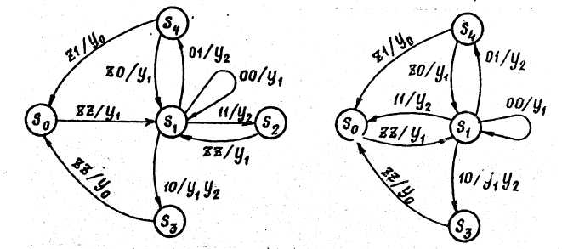

Рис.2.3 Рис.2.4

Учет взаимодействия управляющего и операционного автоматов. Из задания известно, что перед началом работы автомата на его входы подается набор значений логических условий x₁ x₂= 11, т.е. U₀ = {11}. Из табл. 2.1 следует, что после выполнения микроопераций значения логических условий меняются следующим образом:
Таблица 2.3
S_{i} | x₁ x₂
S_{i} | 00 | 01 | 11 | 10
S₀ | S_{1 /} y₁ | S_{1 /} y₁ | S_{1 /} y₁ | S_{1 /} y₁
S_{1`} | S_{1 /} y₁ | S_{4 /} y₂ | S_{0 /} y₂ | S_{3 /} y₁y₂
S₃ | S_{0 /} y₀ | S_{0 /} y₀ | S_{0 /} y₀ | S_{0 /} y₀
S₄ | S_{1 /} y₁ | S_{0 /} y₀ | S_{0 /} y₀ | S_{1 /} y₁
y₀ : x₁ := x₁; x₂ := 0;
y₁ : x₁ := ¬x₁; x₂ := z; т.е. значение x₂ может быть любым (0 или 1).
y₂ : x₁ := x₁; x₂ := 1.
Для определения наборов значений логических условий надо последовательно и многократно просматривать все пути в графе автомата до тех пор, пока для каждого состояния S_{i} его множество входных наборов U_{i} не будет устойчивым, т.е. пока не перестанут появляться новые наборы в множествах U_{i}. Просмотр начинается из состояния S₀ по входному набору 11 . В результате перехода в S₁ с выдачей y₁ определяются первые элементы множества U₁ = {00, 01} , так как x₁ := ¬x₁, а x₂ := z. По набору 00 автомат останется в S₁ с повторной выдачей y₁. В результате к U₁ добавятся еще два набора, т.е. 11 и 10. U₁ = {00, 01, 11, 10}. Далее из S₁, возможны три различных пути.
Первый путь из S₁ соответствует набору 10, происходит переход из S₁ в S₃ с выдачей y₁ y₂ . В результате влияния y₁ на x₁ эта переменная изменит свое значение на противоположное. На x₂ влияют обе микрооперации, поэтому ее значение может быть любым. Таким образом, U₃ = {01, 00}. Дальнейший переход из S₃ в S_{o} c выдачей у₀ добавит к U₀ набор 00, т.е. U₀= {11, 00} . Второй путь из S₁ по набору 01: S₁ →S₄ → S₀ определяет U₄ = {01} и не добавляет новых наборов к U₀ . Третий путь из S₁ по набору 11 в S₀ с выдачей у₂ также не приводит к появлению новых входных наборов. Окончательно сформированные множества входных наборов компактно представляются следующими троичными векторами: U₀ = {11, 00} , U₁ ={zz}, U₃ = {0z}, U₄ = {01}.Схема просмотренных путей в графе автомата Мили приведена на рис. 2.5.
Рис.2.5

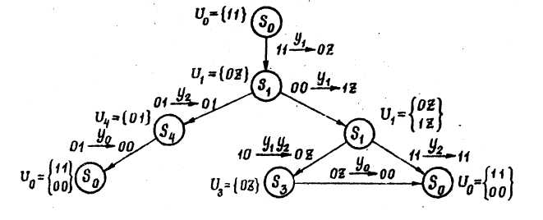
Рис.2.5

Исключая в исходной таблице полностью определенного автомата Мили переходы по отсутствующим входным наборам, получаем таблицу частичного автомата Мили (табл.2.4).
Таблица 2.4
S_{i} | x₁ x₂
S_{i} | 00 | 01 | 11 | 10
S₀ | S_{1 /} y₁ | -- | S_{1 /} y₁ | --
S_{1`} | S_{1 /} y₁ | S_{4 /} y₂ | S_{0 /} y₂ | S_{3 /} y₁y₂
S₃ | S_{0 /} y₀ | S_{0 /} y₀ | -- | --
S₄ | -- | S_{0 /} y₀ | -- | --

Минимизация частичного автомата Mили. Полученная таблица переходов и выходов частичного автомата определяет структурный автомат с абстрактными состояниями. Он отличается от абстрактного автомата тем, что у него уже закодированы символы входного и выходного алфавитов. Произвольно декодируя входной и выходной алфавиты (табл.2.5, 2.6), можно получить таблицу переходов и выходов абстрактного автомата (табл.2.7) Минимизация числа состояний частичного автомата рассмотрена в [1].
Таблица 2.7
S_{i} | p_{i}
S_{i} | p₀ | p₁ | p₂ | p₃
S₀ | S_{1 /} w₁ | -- | S_{1 /} w₁ | --
S_{1`} | S_{1 /} w₁ | S_{4 /} w₂ | S_{0 /} w₂ | S_{3 /} w₃
S₃ | S_{0 /} w₀ | S_{0 /} w₀ | -- | --
S₄ | -- | S_{0 /} w₀ | -- | --
Таблица 2.5
x₁ x₂ | p_{i}
0 0 | p₀
0 1 | p₁
1 1 | p₂
0 1 | p₃
Таблица 2.6
y₀ y₁ y₂ | w_{i}
1 0 0 | w₀
0 1 0 | w₁
0 0 1 | w₂
0 1 1 | w₃
С помощью треугольной матрицы [1] определяются две пары совместимых состояний S₀ ~ S ₄ и S₃ ~ S₄. В результате объединения двух состояний S₃ и S₄ в одно и присвоения этому состоянию символа S₂ получается таблица переходов минимального абстрактного автомата (табл.2.8) и структурного автомата Мили с абстрактными состояниями табл.2.9).

Таблица 2.8
S_{i} | p_{i}
S_{i} | p₀ | p₁ | p₂ | p₃
S₀ | S_{1 /} w₁ | -- | S_{1 /} w₁ | --
S_{1`} | S_{1 /} w₁ | S_{2 /} w₂ | S_{0 /} w₂ | S_{3 /} w₃
S₂ | S_{0 /} w₀ | S_{0 /} w₀ | -- | --
Проверка минимального автомата Мили. Для проверки работы автомата на всех этапах его синтеза необходимо задать тестовую последовательность наборов значений логических условий и соответствующую им выходную последовательность микроопераций. Эта входная тестовая последовательность строится по исходной графической схеме алгоритма с учетом влияния микроопераций на логические условия. Длина тестовой последовательности выбирается такой, чтобы соответствующий ей путь по графической схеме проходил через все операторные вершины. Если обход всех вершин не возможен в одной тестовой последовательности, то строится не одна, а несколько последовательностей.
Таблица 2.9
S_{i} | x₁ x₂
S_{i} | 00 | 01 | 11 | 10
S₀ | S_{1 /} 010 | -- | S_{1 /} 010 | --
S_{1`} | S_{1 /} 010 | S_{2 /} 001 | S_{0 /} 001 | S_{2 /} 011
S₂ | S_{0 /} 100 | S_{0 /} 100 | -- | --
Таблица 2.10
x₁x₂ | y₀y₁y₂
 | 1 0 0
1 1 | 0 1 0
0 1 | 0 0 1
0 1 | 1 0 0
0 0 | 0 1 0
1 1 | 0 0 1
1 1 | 0 1 0
0 0 | 0 1 0
1 0 | 0 1 1
0 0 | 1 0 0
В рассматриваемом примере требуются две входные последовательности, которые приведены в табл. 2.10, вместе с соответствующими выходными последовательностями.
Таблица 2.11
S(t) | x₁ x₂ | S(t+1) | y₀ y₁ y₂
S₀ | 1 1 | S₁ | 0 1 0
S₁ | 0 1 | S₂ | 0 0 1
S₂ | 0 1 | S₀ | 1 0 0
S₀ | 0 0 | S₁ | 0 1 0
S₁ | 1 1 | S₀ | 0 0 1
S₀ | 1 1 | S₁ | 0 1 0
S₁ | 0 0 | S₁ | 0 1 0
S₁ | 1 0 | S₂ | 0 1 1
S₂ | 0 0 | S₀ | 1 0 0
Подавая входную тестовую последовательность на входы структурного автомата, заданного табл.2.10, определяем выходную последовательность. Результат прокрутки полученного структурного автомата приведен в табл.2.11. Сравнивая ее с тестовой выходной последовательностью (табл.2.10). убеждаемся в правильности результата абстрактного этапа синтеза.

3. УКАЗАНИЯ ПО ВЫПОЛНЕНИЮ ЭТАПА СТРУКТУРНОГО СИНТЕЗА

Целью этапа является построение схемы автомата из двоичных логических элементов и двоичных элементов памяти (триггеров), образующих структурный базис. Использование двоичных элементов памяти требует кодирования состояний абстрактного автомата двоичным кодом, каждый разряд которого хранится в одном элементе памяти.
Кодирование состояний автомата. При кодировании состояний необходимо, во-первых, обеспечить устойчивую работу автомата и, во-вторых, получить схему автомата минимальной сложности.
Решения первой задачи может быть обеспечено за счет синхронной организации работы автомата.
Сложность автомата определяется числом логических элементов, необходимых для реализации памяти и комбинационной схемы структурного автомата. Сложность комбинационной схемы существенно зависит от выбранного способа кодирования состояний автомата.
В качестве элементов памяти автомата используются триггеры. Триггер это бистабильная схема, которая может находиться в одном из двух устойчивых состояний "1" или "0". Основными типами являются: RS, D, Т, JК-триггеры.
RS - триггер представляет собой элемент памяти с двумя входами: S (от слова set) - вход установки состояния "1" и R (от слова reset) вход установки состояния "0". Состояние триггера определяется значением прямого выхода триггера q. Рассматривая триггер как автомат Мура, можно описать его функционирование таблицей переходов табл.3.1. По определению RS-триггера комбинация сигналов возбуждения S =1, R=1 недопустима, так как переход триггера под воздействием этих сигналов не определен. Для определения функций возбуждения элементов памяти удобно описывать функционирование RS-триггера диаграммой переходов (рис.3.1). Для каждого из четырех возможных переходов указываются значения сигналов функций возбуждения, обеспечиваемых требуемый переход. Символ "*" означает, что значение функции возбуждения может быть любым (0 или 1).

Таблица 3.1
q | RS
q | 0 0 | 0 1 | 1 1 | 1 0
0 | 0 | 1 | -- | 0
1 | 1 | 1 | -- | 0

q(t) →q(t+1) | R S
0 → 0 | * 0
0 → 1 | 0 1
1 → 0 | 1 0
1 → 1 | 0 *
Рис.3.1

Функционирование триггеров типа D, Т, JК описывается соответственно диаграммами переходов рис. 3.2, 3.3, 3.4.

q(t) →q(t+1) | D
0 → 0 | 0
0 → 1 | 1
1 → 0 | 0
1 → 1 | 1
Рис.3.2
q(t) →q(t+1) | T
0 → 0 | 0
0 → 1 | 1
1 → 0 | 1
1 → 1 | 0
Рис.3.3
q(t) →q(t+1) | J K
0 → 0 | 0 *
0 → 1 | 1 *
1 → 0 | * 1
1 → 1 | * 0
Рис.3.4

Из диаграммы D-триггера видно, что новое состояние триггера совпадает со значением входного сигнала.
Особенностью Т-триггера является то, что значение Т = 1 на входе вызывает переключение Т-триггера в состояние инверсное исходному.
JК-триггер является универсальным триггером. При подаче на входы комбинации J =1, К = 1 триггер ведет себя аналогично Т-триггеру, а в остальных случаях работает как RS-триггер ( J -вход подобно S -входу служит для установки триггера в 1, К-вход подобно R-входу - для установки в 0).
Произвольное кодирование состояний автомата накладывает на коды состояний единственное ограничение, связанное с минимальной длиной кода и, соответственно, с минимально необходимым числом триггеров для построения памяти автомата [1]. В рассматриваемом примере для кодирования трех состояний потребуется код минимальной длины 2 и для построения памяти автомата потребуются, как минимум, два триггера.
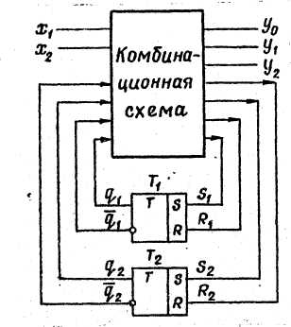
Назначим произвольным образом коды состояний (табл.3.2).
Таблица 3.2
S_{i} | q₁ q₂
S₀ | 0 1
S₁ | 0 0
S₂ | 1 0

После определения числа элементов памяти структурная схема автомата (рис.3.1) приобретает вид, указанный на рис.3.5.
Кодированная таблица переходов и выходов (ТПВ) строится на основании ТПВ абстрактного автомата заменой символов состояний абстрактного автомата кодами состояний структурного автомата. Рекомендуется строить таблицу так образом, чтобы строки и столбцы были отмечены кодом Грея, что существенно облегчает построение карт Карно, используемых на последующих этапах для минимизации булевых функций.
В рассматриваемом примере кодированная TПB (табл.3.3) построена на основании табл.2.9 и табл.3.2.
Таблица 3.3
q₁ q₂ | x₁ x₂
q₁ q₂ | 0 0 | 0 1 | 1 1 | 1 0
0 1 | 00 / 010 | --- | 00 / 010 | ---
0 0 | 00 / 010 | 10 / 001 | 01 / 001 | 10 / 011
1 0 | 01 / 100 | 01 / 100 | --- | ---
Таблица функций возбуждения и выходов (табл.3.4) строится на основании кодированной ТПВ (табл.3.3) и диаграммы переходов триггера (в рассматриваемом примере рис.3.1). Анализируя пары кодов состояний триггеров (перед переходом и после перехода) в кодированной таблице переходов и выходов в соответствующей клетке таблицы необходимо записать значения сигналов возбуждения триггера, обеспечивающие данный переход.
Таблица 3.4
q₁ q₂ | x₁ x₂
q₁ q₂ | 0 0 | 0 1 | 1 1 | 1 0
0 1 | *0,10/010 | --- | *0,10/010 | ---
0 0 | *0,*0/010 | 01,*0/001 | *0,01/001 | 01,*0/011
1 0 | 10,01/100 | 10,01/100 | --- | ---
Например, для реализации перехода автомата из состояния с кодом 00 в состояние с кодом 01 необходимо сохранить состояние триггера Т₁ и перевести триггер Т₂ из 0 в 1. Для этого необходимы значения функций возбуждения R₁ = z, S₁ = 0, R₂ = 0, S₂ = 1.
Совместная минимизация системы функций возбуждения и выходов необходима для построения экономичной комбинационной схемы, реализующей систему функций выходов и возбуждения элементов памяти. Минимизацию удобно проводить с помощью карт Карно (рис.3.6), построенных на основании таблицы функций возбуждения и выходов (табл.3.4).

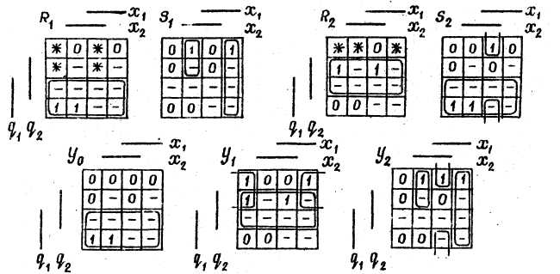
Рис.3.6

Число карт Карно должно быть равно сумме числа выходов и числа функций возбуждения элементов памяти структурного автомата. В рассматриваемом примере (рис.3.6) потребуются карты Карно для функций возбуждения R₁, S₁, R₂ , S₂ и функций выходов y₀, y₁, y₂. При переходе от таблицы функций возбуждения и выходов карте Карно следует помнить, что координатами клетки карты Карно являются переменные q₁, q₂, x₁, x₂, а в самой клетке записывается значение функции на соответствующем наборе значений этих переменных.
Символом “ – “ в карте Карно обозначена неопределенность, обусловленная частичностью абстрактного автомата или неполным использованием кодовых комбинаций при кодировании состояний и входов. Например, не определены значения функций в строке карт Карно, отмеченной кодом состояния 11, отсутствующим в табл.3.3 и 3.4.
Символом “ * “ отмечена неопределенность, обусловленная свойствами двухвходовых триггеров типа RS и JК.
Совместную минимизацию системы булевых функций рекомендуется начинать с поиска простых конъюнкций, общих для нескольких функций системы. При этом следует стремиться к получению конъюнкций с рангом, не превышающим максимального числа входов логических элементов, указанного в задании.
Результат совместной минимизации функций возбуждения и выходов сводится в обобщенную таблицу системы булевых функций (табл.3.5). Строки таблицы соответствуют простым конъюнкциям системы булевых функций, а в столбцах таблицы символом ”1” отмечены вхождения этих конъюнкций
в дизъюнктивные нормальные формы (ДНФ) функций возбуждения R₁, S₁, R₂, S₂ и функций выходов y₀, y₁, y₂.
Таблица 3.5
q₁ q₂ x₁ x₂ | R₁ | S₁ | R₂ | S₂ | y₀ | y₁ | y₂
1 - - - | 1 |  |  | 1 | 1
- 1 - - |  |  | 1 |  |  | 1
- - 1 0 |  | 1 |  |  |  |  | 1
0 - - 0 |  |  |  |  |  | 1
0 - 0 1 |  | 1 |  |  |  |  | 1
- 0 1 1 |  |  |  | 1 |  |  | 1
При построении комбинационной схемы из элементов Пирса необходимо определить минимальную систему булевых функций в конъюнктивной нормальной форме (КНФ).
Для этого рекомендуется определить минимальную ДНФ функции инверсной данной. Простым конъюнкциям инверсной функции на карте Карно соответствуют покрытия клеток, отмеченных нулевыми значениями функций. Далее с помощью правил де-Моргана осуществляется переход к минимальной КНФ прямой функции.
Проверка результата минимизации выполняется на той же тестовой последовательности, которая была использована при проверке функционирования минимизированного частичного автомата Мили (табл.2.10). Оценка сложности комбинационной схемы необходима для сравнительной оценки различных вариантов кодирования и выбора наилучшего варианта.
Приближенная оценка может быть проведена без построения комбинационной схемы непосредственно по обобщенной таблице системы булевых функций типа табл.3.5. На данном этапе синтеза автомата рекомендуется оценивать сложность системы булевых функций общим числом входов логических элементов в двухъярусной комбинационной схеме, построенной в базисе И, ИЛИ, НЕ при отсутствии ограничений на число входов логических элементов.
Число входов элементов первого яруса комбинационной схемы равно сумме рангов простых конъюнкций, превышающих единицу (r > 1) . Число входов элементов второго яруса равно сумме единиц в столбцах таблицы, содержащих более одной единицы. В рассматриваемом примере приближенная оценка сложности, не учитывающая ограничение на число входов, равна 19.
При сравнении вариантов с близкими оценками сложности рекомендуется пользоваться точными оценками сложности. Для точной оценки сложности комбинационной схемы нужно перевести полученную минимальную систему булевых функций в заданный универсальный базис с учетом ограничений на число входов логических элементов. Для перехода в универсальный базис И-НЕ (ИЛИ-HE) из ДНФ (КНФ) используются закон двойного отрицания и законы де-Моргана. Следует помнить, что операция Шеффера не обладает свойством ассоциативности $\overline{x_{1}x_{2}x_{3}}≠\overline{\overline{x_{1}x_{2}}x_{3}}$ поэтому для реализации выражения вида $\overline{x_{1}x_{2}x_{3}}$ на двухвходовых логических элементах И-НЕ необходимо выполнить преобразование вида: $\overline{x_{1}x_{2}x_{3}}$=$\overline{\overline{\overline{(x_{1}x_{2})}∧1}∧x_{3}}$.
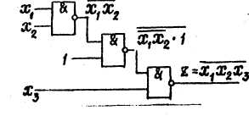
Результату соответствует схема из двухвходовых логических элементов И-НЕ, представленная на рис.3 7. Так как в этом случае, конъюнкция может быть реализована по частям, то следует стремиться к выделению общих частей Рис. 3.7 в системе булевых функций.

В рассматриваемом примере получается следующая система булевых функций:
R₁=q₁; y₀= q₁;
S₁=x₁¬x₂ ˅ ¬q₁¬x₁x₂; y₁=¬q₁¬x₂ ˅ q₂;
R₂=q₂; y₂=¬q₁¬x₁x₂ ˅¬q₂x₁x₂ ˅ x₁¬x₂.
S₂=¬q₂x₁x₂ ˅ q₁; где : ¬ - символ операции инверсии.

Точная оценка комбинационной схемы в этом случае равна 28 входов.
Проверка результатов совместной минимизации функций возбуждения и выходов для произвольного кодирования состояний иллюстрируется табл.3.6.
Группы столбцов таблицы соответствуют:
Таблица 3.6
S(t) | X(t) | φ(t) | S(t+1) | Y(t+1)
q₁q₂ | x₁x₂ | R₁S₁R₂S₂ | q₁q₂ | y₀y₁y₂
0 1 | 1 1 | 0 0 1 0 | 0 0 | 0 1 0
0 0 | 0 1 | 0 1 0 0 | 1 0 | 0 0 1
1 0 | 0 1 | 1 0 0 1 | 0 1 | 1 0 0
0 1 | 0 0 | 0 0 1 0 | 0 0 | 0 1 0
0 0 | 1 1 | 0 0 0 1 | 0 1 | 0 0 1
0 1 | 1 1 | 0 0 1 0 | 0 0 | 0 1 0
0 0 | 0 0 | 0 0 0 0 | 0 0 | 0 1 0
0 0 | 1 0 | 0 1 0 0 | 1 0 | 0 1 1
1 0 | 0 0 | 1 0 0 1 | 0 1 | 1 0 0
S(t) - текущему состоянию структурного автомата;
X(t) - вектору входных сигналов;
φ(t) - вектору сигналов возбуждения элементов памяти;
S(t+1) - новому состоянию структурного автомата;
Y(t+1) - вектору выходных сигналов.
Кодирование состояний автомата, направленное на упрощение комбинационной схемы, может быть выполнено различными способами [2]. Рассмотрим способ, использующий понятие “cоседства” состояний. Для выявления пар состояний, являющихся “соседями 1 и 2 рода”, удобно использовать инверсную таблицу переходов. Из инверсной таблицы (табл.3.7.) для рассматриваемого примера видно, что состояния S₀, S₁ - “соседи 1 рода”, так как они находятся в одной клетке, отмеченной входным вектором 00. Эти же состояния являются “соседями 2 рода”, так как по входному вектору 11 в эти состояния осуществляется переход из состояний, являющихся “соседями 1 рода”. Для назначения состояниям-соседям кодовых комбинаций отличающихся одним разрядом (соседних кодов) рекомендуется использовать таблицу кодов Грея, аналогичную карте Карно. Для рассматриваемого примера назначение кодов приведено на рис.3.8, Назначение кодов рекомендуется начинать с состояний – “соседей 1 рода”, имеющих наибольшее число соседей. При этом желательно назначить соседние коды наибольшему числу состояний, являющихся соседями. Рассмотренный способ кодирования является приближенным и не гарантирует минимума сложности комбинационной схемы.
Таблица 3.7
x₁x₂ |  |  |  | S_{i}
0 0 | 0 1 | 1 1 | 1 0 | S_{i}
S₂ | S₂ | S₁ |  | S₀
S₀S₁ |  | S₀ |  | S₁
 | S₁ |  | S₁ | S₂
 |  |  |  |  |  |  | q₂
 |  |  | S₀ | S₁
 |  |  |  | S₂
q₁
Рис. 3.8
Выбранному варианту кодирования в рассматриваемом примере соответствует система функций возбуждения и выходов, описываемая в табл.3.8.
Приближенная оценка сложности комбинационной схемы для данного варианта равна 19 и совпадает с оценкой предыдущего варианта, но точная оценка равна 26.

Выбор варианта системы булевых функций для реализации производится сравнением оценок сложности комбинационной схемы. В рассматриваемом примере комбинационная схема имеет меньшую сложность во втором варианте кодирования (табл.3.8).
Таблица 3.8
q₁ q₂ x₁ x₂ | R₁ | S₁ | R₂ | S₂ | y₀ | y₁ | y₂
1 - - - | 1 |  | 1 |  | 1
- 0 - - |  |  |  | 1 |  | 1
- - 1 0 |  | 1 |  |  |  |  | 1
0 - - 0 |  |  |  |  |  | 1
0 - 0 1 |  | 1 |  |  |  |  | 1
- 1 1 1 |  |  | 1 |  |  |  | 1

Синтез синхронизируемого двухступенчатого триггера. Устойчивая работа автомата может быть обеспечена за счет использования двухступенчатых триггеров, реализующих “двойную память” автомата. Входная ступень служит для запоминания нового состояния триггера, в то время, когда выходная ступень; определяющая выходные сигналы триггера, сохраняет старое состояние. Это позволяет задержать момент изменения выходного сигнала триггера до тех пор, пока во входной ступени не будет сформировано новое состояние. Величина задержки определяется длительностью сигнала синхронизации С (рис.3.9).
Рассматривая двухступенчатый триггер типа RS как автомат Мура без выходного преобразователя его функционирование можно задать графом переходов на рис.3.10.
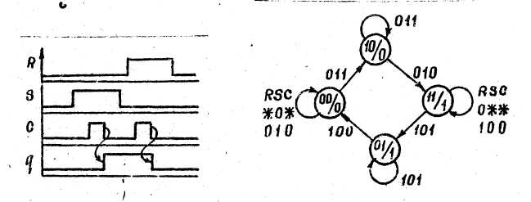
Рис.3.9. Рис.3.10
Состояния автомата определяются переменными q₁ и q₂ , соответствующими состояниям входной и выходной ступеням триггера. Состояния с кодами q₁ q₂ = 00 и q₁ q₂ = 11 являются основными. Переход в состояние 00 вызывает изменение выходного сигнала из 1 в 0, переход в состояние 11 - из 0 в 1, т.е. выходной сигнал автомата совпадает со значением переменной q₂. Эффект задержки обеспечивается дополнительными состояниями с кодами 10 и 01. Переход автомата из основных состояний в дополнительные определяется входными сигналами при С = 1, из дополнительных в основные - при С = 0.
На рис.3.11, 3.12, 3.13 приведены графы автоматов Мура, описывающих функционирование двухступенчатых триггеров типа D , Т, JК соответственно.
Представление двухступенчатого триггера любого типа (D , RS, Т, JК) моделью автомата Мура позволяет использовать для построения его схемы методы структурного синтеза теории автоматов.
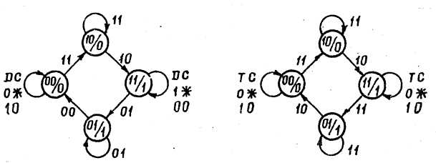
Рис.3.11 Рис.3.12

При синтезе любого из этих автоматов в качества элементов памяти следует использовать асинхронный RS триггер с дополнительным установочным входом. Он является базовым для построения схем триггеров всех остальных типов. Схема из элементов И-НЕ, условное обозначение и временная диаграмма асинхронного
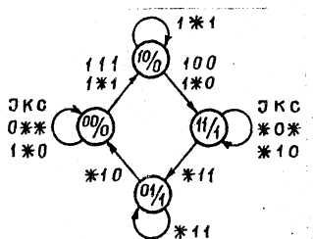
Рис.3.13 RS -триггера приведена на рис.3.14. Дополнительные установочные входы S₀, R₀ используются только вначале работы автомата для приведения его в начальное состояние. Из анализа временной диаграммы (рис.3.14) следует, что запаздывание переключения выходов
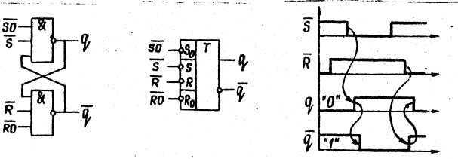
Рис.3.14
триггера при изменении входных сигналов равно τ и 2τ , τ - где задержка, вносимая одним логическим элементом.
Для синтеза двухступенчатого триггера необходимо по аналогии с синтезом автомата перейти от графа переходов к кодированной таблице переходов, определить функции возбуждения элементов памяти, используя диаграмму переходов RS-триггера, выполнить минимизацию системы функций возбуждения и их реализацию.
Выполнив указанные действия для двухступенчатого RS -триггера, заданного графом переходов на рис.3.10, получим следующую систему функций возбуждения:
R₁ = R ˄ C; S₁ = S ˄ C; R₂ = ¬q₁ ˄ ¬C; S₂ = q₁ ˄ ¬C.

Так как базовый триггер имеет инверсные входы, то при переходе в базис И-НЕ необходимо реализовать инверсные функции:
¬ R₁ = ¬( R ˄ C) ; ¬S₁ = ¬(S ˄ C); ¬ R₂ = ¬(¬q₁ ˄ ¬C); ¬S₂ =¬( q₁ ˄ ¬C).

Функциональная схема и временная диаграмма двухступенчатого триггера. Функциональная схема синтезированного двухступенчатого триггера и его условное обозначение приведены на рис.3.15, 3.16. 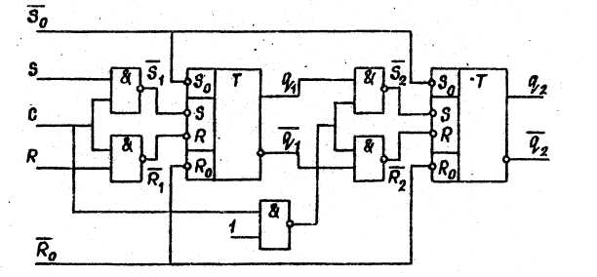

Рис.3.15
Комбинационная схема, реализующая полученные функции возбуждения, распределена между входной и выходной ступенями триггера, что общепринято при изображении триггерных схем.
При построении временной диаграммы двухступенчатого триггера рекомендуется отображать состояние выходов всех логических элементов, в том числе как прямого, так и инверсного выходов асинхронных RS –триггеров. При построении временной диаграммы рекомендуется выбрать тестовую последовательность
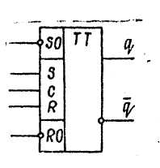
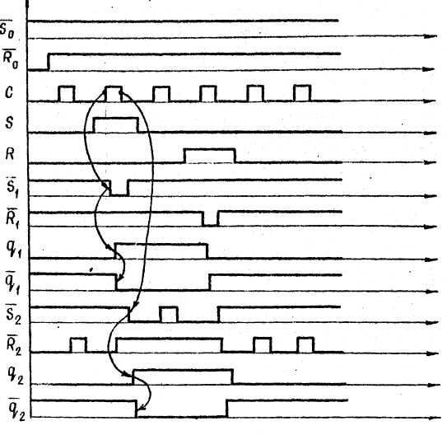
Рис.3.16 обеспечивающую начальную установку по одному из acинхронных входов R₀, S₀ и все четыре возможных перехода триггера. Недопустимы изменение входных сигналов S₀, R₀ , S, R при С = 1 и одновременное изменение этих сигналов. Временная диаграмма работы двухступенчатого RS триггера приведена на рис. 3.17.
Рис.3.17
Временная диаграмма строится с учетом временных задержек τ, вносимых логическими элементами. Стрелкой показывается причинно-следственная связь между изменениями состояний логических элементов.
Функциональная схема автомата должна строиться с использованием условного обозначения двухступенчатого триггера. В целях наглядности линии связи между выходами триггеров и входами комбинационной схемы рекомендуется объединять в шину, входы и выхода которой отмечаются обозначениями передаваемых сигналов. Запрещается оставлять неиспользованными входы логических элементов и триггеров.
При построении схемы автомата необходимо учитывать ограниченную нагрузочную способность логических элементов. При наличии перегруженных элементов рекомендуется разгружать их либо дублированием элементов, либо включением разгрузочных цепей.
Для организации взаимодействия автомата с другими устройствами необходима специальная схема пуска автомата. Эта схема должна обеспечивать:
- пуск автомата по внешнему сигналу пуска Р за счет подачи сигнала синхронизации С' в блок элементов памяти;
- останов автомата по сигнал y₀ (завершение микропрограммы) за счет прекращения подачи сигнала С';
- формирование признака готовности автомата к пуску (сигнал F).
Пример схемы автомата и схемы пуска приведен на рис. 3.18. Сигнал синхронизации С поступает с выхода внешнего генератора Функционирование схемы пуска иллюстрируется временной диаграммой на рис. 3.19.
Расчет параметров сигнала синхронизации С сводится к определению длительности интервалов времени T₁ и T₀, в течение которых С = 1 и С = 0. Для получения максимального быстродействия автомата длительность периода синхронизации Т = T₁ + Т₀ должна быть минимальной, но обеспечивающей устойчивую работу автомата. Для определения длительности каждого из интервалов T₁, T₀ необходимо вначале выявить в схеме автомата цепочки максимальной длины из логических элементов, которые меняют свое состояние в эти интервалы времени. Длительности интервалов Т₁, T₀ должны быть такими, чтобы успели переключиться соответствующие цепочки логических элементов.
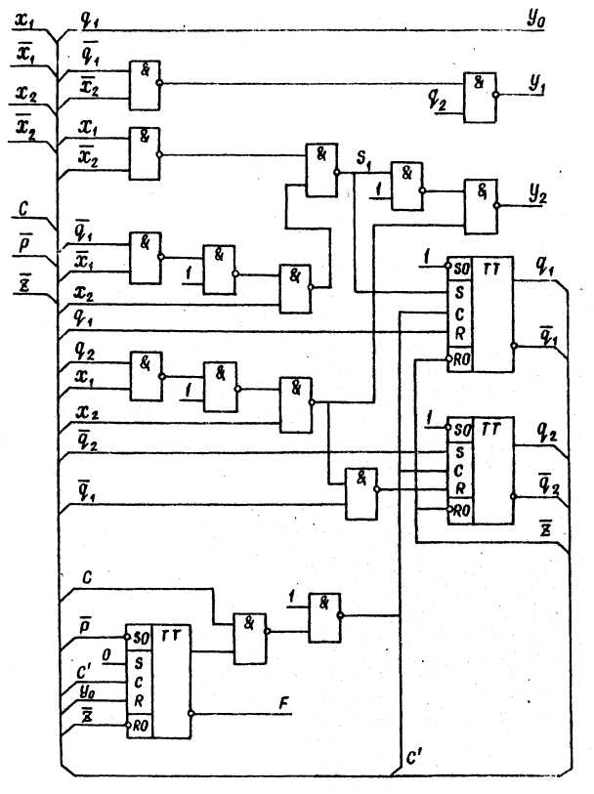
Рис.3.18
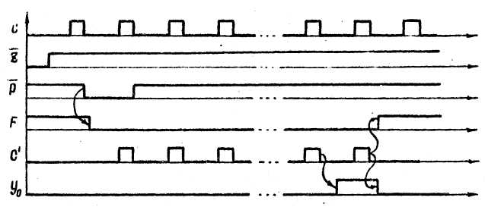
Рис.3.19
Из схемы автомата на рис. 3.18 и временной диаграммы двухступенчатого триггера на рис.3.17 видно, что в интервале Т₁ при С=1 происходит переключение элементов входной ступени триггера, в интервале T₀ при С=0 переключаются элементы выходной ступени триггера и комбинационная схема, в результате чего формируются новые значения функций возбуждения и выходов. При этом предполагается, что входные сигналы автомате могут менять свои значения при переходе синхронизирующего сигнала из 1 в 0. Изменение сигнала С из 0 в 1 должно происходить не ранее, чем будут сформированы новые значения сигналов возбуждения и выходов на выходах комбинационной схемы.
В рассматриваемом автомате максимальная длина цепочки во входной ступени триггера равна трем элементам, а величина задержки на этой цепочке равна 3τ, Отсюда следует, что длительность интервала Т₁ должна быть не менее 3τ. Цепочка максимальной длины в выходной ступени триггера состоит из четырех элементов, включая инвертор сигнала С, и вносит задержку 4τ. Максимальная длина цепочки в комбинационной схеме равна 6, максимальная задержка равна 6τ. Так как переключение элементов в выходной ступени триггера и в комбинационной схеме происходит в интервале Т₀ ( при С=0), то длительность Т₀ должна быть не менее 4τ + 6τ = 10τ. Отсюда период синхронизации Т₁ +Т₀ должен быть не менее 13τ.
Временная диаграмма автомата строится по функциональной схеме автомата с учетом построенных ранее временных диаграмм двухступенчатого триггера и схемы пуска автомата.
Диаграмма должна строится на тестовой последовательности, использованной на ранее для проверки синтезируемого автомата. До подачи теста по сигналу Z автомат надо установить в начальное состояние и после подачи первого входного набора теста по сигналу P осуществить его пуск.
На временной диаграмме должны быть отображены состояния всех входов и выходов автомата, выходов триггеров, а также значения функций возбуждения. Следует отобразить также состояния выходов схемы пуска F и С' .
Временная диаграмма должна быть построена с учетом задержек элементов и указанием причинно-следственных связей между изменениями значений сигналов.
Построение функциональной схемы автомата с использованием постоянно-запоминающих устройств (ПЗУ) и программируемых логических матриц (ПЛМ).
Для реализации комбинационной схемы автомата наряду с логическими элементами малой степени интеграции могут быть использованы ПЗУ и ПЛМ, относящиеся в зависимости от сложности к схемам средней или большой степени интеграции.
ПЗУ позволяет естественно реализовать систему из t булевых функций f₁, f₂, …f_{t} от s аргументов. Это достигается хранением в ПЗУ таблицы значений системы булевых функций. Тогда при подаче на адресные входы ПЗУ вектора двоичных аргументов x₁^{σ1}, x₂^{σ2}, ..., х_{s}^{σs} (x_{i}^{σi} равно ¬x_{i} при σ_{i}=0 и x_{i} при σ_{i}=1) на выходах данных ПЗУ появится содержимое ячейки с адресом σ₁ σ₂ , …. σ_{s} каждый j - й разряд которой соответствует значению функции f_{j} системы булевых функций, где j = 1, 2, … t .
Исходным заданием системы булевых функций, удобным для реализации на ПЗУ, следует считать представление в виде карт Карно. Для построения таблицы “прошивки” (программирования) ПЗУ необходимо доопределить систему функций на тех наборах, на которых определена хотя бы одна функция системы. Например, для системы функций, представленной на рис.3.6, таблица “прошивки” приведена в табл.3,9.
Располагая ПЗУ с s адресными входами и t выходами , комбинационную схему с n входами и m выходами в случае n ≤ s и m > t можно построить по схеме на рис.3.20. Каждое ПЗУ в этой схеме реализует "свою" группу функций.

ПЛМ, в отличие от ПЗУ, позволяет реализовать систему из t булевых функций от s аргументов, содержащую не более q неповторяющихся конъюнкций. С функциональной точки зрения ПЛМ можно представить в виде двух матриц М₁ и M₂. В матрице М₁ может быть реализовано q конъюнкций от s входных переменных, в матрице M₂ - t дизъюнкций от конъюнкций, полученных в матрице М₁.
Таблица 3.9
Адрес | Данные
q₁ q₂ x₁ x₂ | R₁ | S₁ | R₂ | S₂ | y₀ | y₁ | y₂
0 0 0 0 | 0 | 0 | 0 | 0 | 0 | 1 | 0
0 0 0 1 | 0 | 1 | 0 | 0 | 0 | 0 | 1
0 0 1 1 | 0 | 0 | 0 | 1 | 0 | 0 | 1
0 0 1 0 | 0 | 1 | 0 | 0 | 0 | 1 | 1
0 1 0 0 | 0 | 0 | 1 | 0 | 0 | 1 | 0
0 1 1 1 | 0 | 0 | 1 | 0 | 0 | 1 | 0
1 0 0 0 | 1 | 0 | 0 | 1 | 1 | 0 | 0
1 0 0 1 | 1 | 0 | 0 | 1 | 1 | 0 | 0
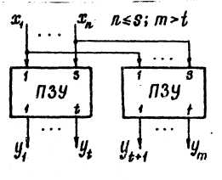
Рис.3.20

При реализации системы булевых функций на ПЛМ ее удобно представить в обобщенной табличной форме. Эта табличная форма может, быть непосредственно использована для “прошивки” (программирования) ПЛМ. В таблице “прошивки” должно быть не более q строк, ее левая часть используется для настройки матрицы M₁, правая - для настройки матрицы M₂.
Располагая ПЛМ с s входами, t выходами и q промежуточными шинами, систему m булевых функций от n аргументов с r неповторяющимися конъюнкциями для случая n ≤ s, m > t, r ≤ q можно реализовать по схеме на рис.3.21. Все ПЛМ в этой схеме формируют одни и те же конъюнкции, однако каждая реализует свою группу функций. Для случая n ≤ s , m ≤ t, r > q, схема приобретает вид на рис.3.22. Каждая из ПЛМ в этой схеме реализует свою группу конъюнкций от общих входных переменных. Электрическим соединением выходов ПЛМ реализуется, так называемое, “схемное ИЛИ".

В пояснительной записке должны быть приведены функциональные схемы автоматов с использованием ПЗУ и ПЛМ, включая схемы пуска, и таблицы прошивки ПЗУ и ПЛМ.

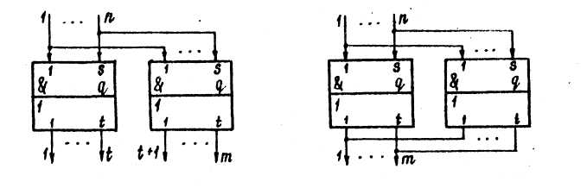
Рис.3.21 Рис.3.22

Сравнительная оценка вариантов реализации автомата производится по двум показателям качества: быстродействию и стоимости.
Быстродействие автомата оценивается длительностью автоматного такта, определяемым периодом Т синхронизирующего сигнала С. Задержка вносимая ПЗУ и ПЛМ, считается равной 2τ.
Стоимость различных реализаций автомата определяется с помощью весовых коэффициентов, характеризующих используемые элементы (логические элементы малой степени интеграции, ПЗУ, ПЛМ). Способ определения весовых коэффициентов и их значения согласуются с преподавателем.

Список литературы
- С.И.Баранов. Синтез микропрограммных автоматов (граф-схемы и автоматы): - 2-е изд., перераб. и доп. - Л.: Энергия, 1979.
2. Закревский А.Д., Поттосин Ю.В., Черемисинова Л.Д. Логические основы проектирования дискретных устройств. – М.: ФИЗМАТЛИТ, 2007. – 592 с.

